**UNIVERSIDAD DE GUAYAQUIL**    
**FACULTAD DE CIENCIAS MATEMÁTICA Y FÍSICA**

**INGENIERÍA EN SOFTWARE**   

**MATERIA**

CONSTRUCCIÓN DE SOFTWARE  

**TEMA**

MANUAL DE USUARIO

GESTIÓN Y ADMINISTRACIÓN DE AMBULANCIAS

**CURSO**

SOFTWARE 6-3     
    
**INTEGRANTES – GRUPO5A:**

ERICK GABRIEL CAMPUZANO TORRES

ESTACIO ANILEMA GREGORY ANTHONY

**FECHA**

5 DE AGOSTO DEL 2023  

**2023**

**MANUAL DE USUARIO CORRESPONDIENTE AL SISTEMA DE GESTIÓN DE AMBULANCIAS**

El siguiente documento tiene como objetivo guiar al usuario final por las ventanas y opciones que el sistema de ambulancias ofrece al público, pasando por la ventana de login, ventana de inicio y las funcionalidades disponibles explicadas.

Si se tiene alguna duda póngase en contacto con el distribuidor del sistema para solucionar pronta. Este documento es meramente informativo.

1. **LOGIN O INICIO DE SESIÓN:**

Lo primero al abrir el sistema es que se presentará la pantalla del login el cual tendrá que ser accesada usando las credenciales dadas por el distribuidor, se tienen que ingresar tal correctamente esté dada, respetando mayúsculas de minúsculas. Si tiene algún problema al iniciar sesión comuníquese con el distribuidor del sistema.

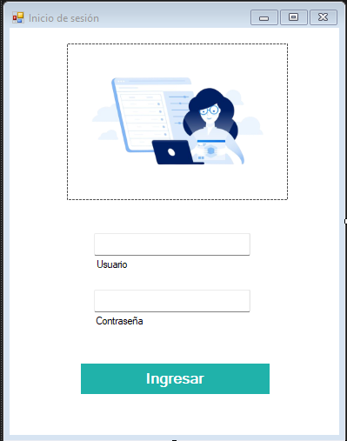

1. **PÁGINA PRINCIPAL:**

Después de iniciar sesión la página principal del sistema aparecerá en donde se verán las opciones disponibles para el usuario, en las que se destacan los módulos de Clientes, Ambulancias, Conductores, Paramédicos. Los cuales pueden ejecutar las funciones de registrar un nuevo cliente, ambulancia, conductor, etc.

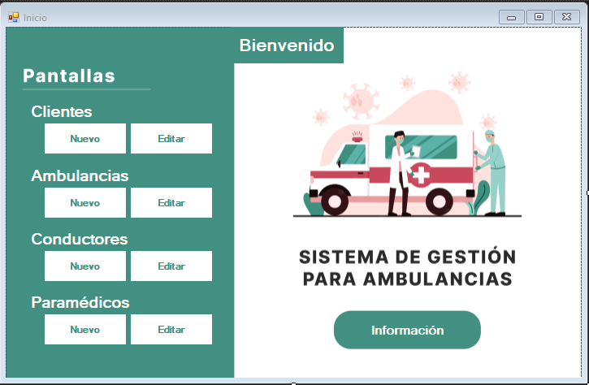

Del lado derecho se muestra una visualización de bienvenida junto con un gráfico y un botón para acceder a la información básica del sistema.

1. **CLIENTES:**

Dentro de la sección o módulo cliente aparecerá un cuadro al darle clic en el botón de registrar nuevo cliente, el cual desplegará una ventana con in formulario en donde llenando los datos respectivos que se solicitan se podrá llenar y agregar un cliente nuevo registrado en la empresa. Se necesita que la cedula tenga 10 caracteres, formato numérico, así mismo el teléfono del conductor.

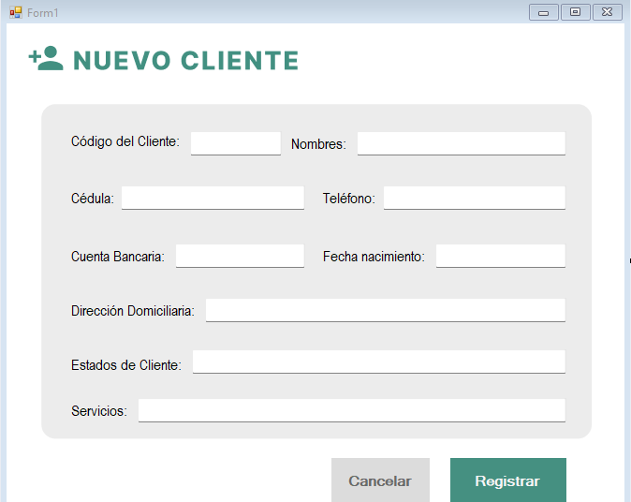

1. **AMBULANCIA:**

Si nos dirigimos a la sección o módulo de ambulancia podremos darle clic al botón de nuevo y podemos ingresar una nueva ambulancia que la empresa contrate, en donde llenando los datos solicitados en el formulario podremos tener una ambulancia ya ingresada. Nota: En marca corresponde al fabricante del vehículo.

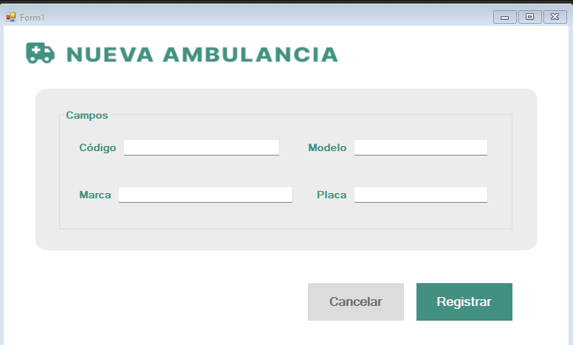

1. **CONDUCTOR:**

Siguiendo con los módulos, se tiene la sección del conductor de la ambulancia, el cual es necesario para tener un control y saber quien manejara las respectivas ambulancias, por lo que dando clic en la pantalla principal en la opción Nuevo y llenando los datos, ingresar los conductores que ingresen en la compañía. Se necesita que la cedula tenga 10 caracteres, formato numérico, así mismo el teléfono del conductor.

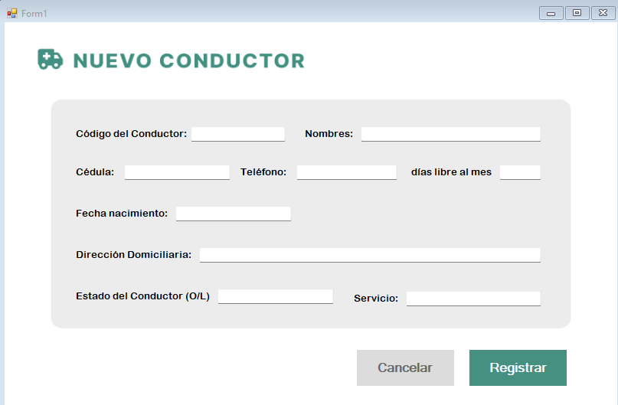

1. **PARAMÉDICOS:**

Siguiendo la línea de los requerimientos, los paramédicos también se pueden registrar, dirigiéndonos a la pantalla de inicio del sistema, dándole clic en nuevo en el módulo de paramédicos, luego llenando los respectos datos.

Datos a tener en cuenta: La cédula tiene que ser en formato numérico hasta 10 caracteres, así mismo el teléfono.

